Ondes
L'air contenu dans un tuyau cylindrique, de longueur $L=OA=2 m$, est excité par un haut-parleur (HP) émettant des ondes acoustiques sinusoïdales de fréquence $f$. Un bouchon situé en $A$ ferme l'extrémité droite du tuyau. On note $Ψ_{f}(x,t)$ la fonction d'onde de l'onde acoustique dans le tuyau, $x$ étant l'abscisse d'un point $P$ situé à l'intérieur du tube sur l'axe ( $O,e_{x}$ ) et $t$, le temps. La vitesse du son dans le tuyau vaut $c_{s}=340 m⋅{ s}^{−1}$ (Fig. ci-après).
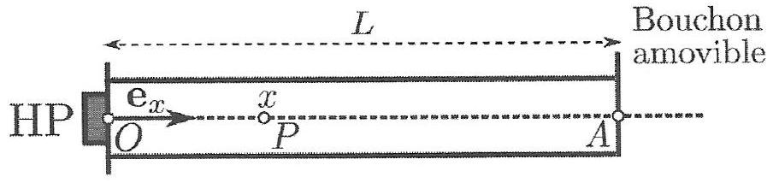
Aucune connaissance spécifique sur les ondes acoustiques n'est nécessaire pour aborder cette partie.
On observe que les ondes dans le tuyau se superposent pour former une onde stationnaire d'amplitude $ψ_{m}$. En présence du bouchon, elle vérifie les conditions aux limites, ainsi que la condition initiale suivantes:
$$Ψ_{f}(0,t)=0 , Ψ_{f}(L,t)=0 \text{ et } Ψ_{f}(x,0)=0$$
- En introduisant une constante spatiale et temporelle $k_{f}$, indiquer l'expression correcte de cette onde stationnaire:
A) $Ψ_{f}(x,t)=ψ_{m}sin⁡\left(2πft−k_{f}x\right)$
$^{\text{e }}$ C) $Ψ_{f}(x,t)=ψ_{m}sin⁡(2πft)sin⁡\left(k_{f}x\right)$
B) $Ψ_{f}(x,t)=ψ_{m}cos⁡(2πft)sin⁡\left(k_{f}x\right)$
D) $Ψ_{f}(x,t)=ψ_{m}cos⁡(2πft)cos⁡\left(k_{f}x\right)$
- Calculer numériquement la fréquence $f_{1,f}$ de l'harmonique fondamentale.
A) $f_{1,f}≈6mHz$
B) $f_{1,f}≈12mHz$
C) $f_{1,f}=42,5 Hz$
-D) $f_{1,f}=85 Hz$
- En introduisant l'entier $n>0$, déterminer l'expression des longueurs d'ondes $λ_{n}$ des ondes stationnaires qui peuvent exister dans le tuyau:
A) $λ_{n}=\frac{L}{n}$
-B) $λ_{n}=\frac{2L}{n}$
C) $λ_{n}=nL$
D) $λ_{n}=2nL$
- Le bouchon est désormais retiré. On observe alors une nouvelle onde stationnaire dans le tuyau, notée $Ψ_{o}(x,t)$, de même amplitude $ψ_{m}$. L'ouverture du tuyau modifie les conditions aux limites, la condition initiale restant la même:
$$Ψ_{o}(0,t)=0 , Ψ_{o}(L,t)=ψ_{m} \text{ et } Ψ_{o}(x,0)=0$$
En introduisant une nouvelle constante spatiale et temporelle $k_{o}$, déterminer l'expression de $Ψ_{o}(x,t)$ :
(A) $Ψ_{o}(x,t)=ψ_{m}sin⁡\left(2πft+k_{o}x\right)$
-C) $Ψ_{o}(x,t)=ψ_{m}sin⁡(2πft)sin⁡\left(k_{o}x\right)$
B) $Ψ_{o}(x,t)=ψ_{m}cos⁡(2πft)sin⁡\left(k_{o}x\right)$
D) $Ψ_{o}(x,t)=ψ_{m}sin⁡(2πft)cos⁡\left(k_{o}x\right)$
5. Calculer numériquement la fréquence $f_{1,o}$ de l'harmonique fondamentale.
A) $f_{1,o}≈6mHz$
-B) $f_{1,o}≈12mHz$
हुC) $f_{1,o}=42,5 Hz$
D) $f_{1,o}=85 Hz$
6. En introduisant l'entier $m>0$, déterminer l'expression des longueurs d'ondes $λ_{m}$ des ondes stationnaires qui peuvent exister dans le tuyau:
A) $λ_{m}=\frac{L}{2m}$
B) $λ_{m}=\frac{L}{m}$
C) $λ_{m}=\frac{L}{m/2+1/4}$
-D) $λ_{m}=\frac{L}{m+1/2}$
Optique géométrique
Une loupe, assimilée à une lentille mince $L$ de distance focale image $f^{′}>0$ et de centre optique $O$, est utilisée pour observer un objet $AB$ situé dans un plan de front. L'ensemble est placé dans l'air dont on supposera l'indice de réfraction égal à l'unité. L'oeil de l'observateur est situé à une distance $x>0$ en arrière de la lentille (Fig. ci-après). On modélise cet œil, que l'on suppose sans défaut (œil emmétrope), comme l'association d'une lentille mince $L^{′}$ de vergence variable et d'un capteur fixe (la rétine). On note la distance entre l'œil et son punctum proximum, c'est-à-dire, la distance minimale de vision nette: $d_{m}=25 cm$. Dans tout l'exercice, on admet que les conditions de Gauss sont satisfaites.
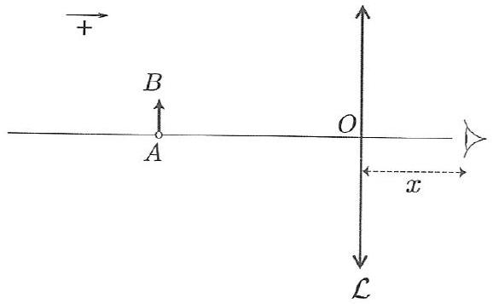
On définit le grossissement $G$ de la loupe par le rapport $θ^{′}/θ$ de l'angle $θ^{′}$ sous lequel l'objet est vu à travers $L$ sur l'angle $θ$ sous lequel on voit l'objet directement (sans la loupe) lorsqu'il est placé au punctum proximum. Dans cette définition, la valeur de $G$ dépend de la position de l'objet et de la position de l'œil. On cherche les conditions d'observation qui maximise le grossissement.
On donne la relation de conjugaison de Descartes, celle de Newton et le grandissement transversal $G_{t}$ pour une lentille mince de distance focale image $f_{i}$ :
$$−\frac{1}{p_{o}}+\frac{1}{p_{i}}=\frac{1}{f_{i}} σ_{o}σ_{i}=−f_{i}^{2} G_{t}=\frac{p_{i}}{p_{o}}=−\frac{σ_{i}}{f_{i}}$$
où $p_{o}$ et $p_{i}$ sont respectivement les distances algébriques de l'objet et de son image au centre de la lentille. En outre, $σ_{o}$ et $σ_{i}$ sont les distances algébriques respectives de l'objet au foyer principal objet et de l'image au foyer principal image.
7. Que peut-on affirmer?
- A) La limite de résolution angulaire d'un oeil normal est d'environ $1,5^{′′}$.
B) Un ballon sphérique de 20 cm de diamètre placé à une distance de 100 m est vu sous un angle supérieur à la limite de résolution angulaire d'un œeil sans défaut.
-C) Un œil emmétrope peut observer nettement un objet à l'infini.
D) Un objet virtuel pour l'œil peut être observé nettement.
- Dans cette question, $AB$ est placé dans le plan focal objet de $L$ et la position de l'œil, derrière la lentille, est quelconque. L'œil voit nettement l'image de $AB$ à travers $L$. Déterminer $θ^{′}$ et $G$.
A) $θ^{′}=\frac{AB}{d_{m}}$
- B) $θ^{′}=\frac{AB}{f^{′}}$
C) $G=\frac{f^{′}}{d_{m}}$
बD) $G=\frac{d_{m}}{f^{′}}$
- L'objet $AB$ n'est plus dans le plan focal de $L$. L'œil est placé à proximité de la loupe ( $x≈0$ ) et accommode de sorte qu'il observe l'image de l'objet à travers $L$ à son punctum proximum. À quelle position $p_{1}=\overline{OA}$ l'objet est-il placé et que vaut alors le grossissement $G_{1}$ de la loupe dans ces conditions d'observation?
A) $p_{1}=\frac{d_{m}f^{′}}{d_{m}−f^{′}}$
„B) $p_{1}=−\frac{d_{m}f^{′}}{d_{m}+f^{′}}$
C) $G_{1}=\frac{d_{m}}{f^{′}}$
әD) $G_{1}=1+\frac{d_{m}}{f^{′}}$
- L'œil est désormais placé à une position quelconque dans l'intervalle $0<x≤d_{m}$. On note $A_{∞}$ la position de $A$ qui permet à l'œil d'observer l'image de l'objet donnée par $L$ sans accommodation et $A_{m}$ la position de $A$ qui oblige l'oeil à accommoder au punctum proximum. On introduit les distances algébriques $p_{∞}=\overline{OA_{∞}}$ et $p_{m}=\overline{OA_{m}}$. Exprimer ces dernières.
A) $p_{∞}=−f^{′}$
, B) $p_{∞}=x−f$
- C) $p_{m}=−\frac{f^{′}\left(d_{m}−x\right)}{f^{′}+d_{m}−x}$
D) $p_{m}=\frac{f^{′}\left(x−d_{m}\right)}{f^{′}+x−d_{m}}$
- On note $p=\overline{OA}$ la position de $A$ telle que $p_{∞}≤p≤p_{m}$. Calculer le grossissement $G(x,p)$ de la loupe pour ces positions $x$ de l'oeil et $p$ de l'objet.
A) $G(x,p)=\frac{f^{′}d_{m}}{(x−p)\left(f^{′}+p\right)}$
B) $G(x,p)=\frac{f^{′}d_{m}}{(x−p)\left(f^{′}−p\right)}$
C) $G(x,p)=\frac{f^{′}d_{m}}{xf^{′}+px+pf^{′}}$
D) $G(x,p)=\frac{f^{′}d_{m}}{xf^{′}+px−pf^{′}}$
- On note $A^{′}$ l'image de $A$ par $L$ et $p^{′}=\overline{OA^{′}}$. Pour quelle position $x$ de l'œil et quelle valeur de $p^{′}$ le grossissement est-il maximum?
A) $x=d_{m}$ et $p^{′}=0$
B) $x=0$ et $p^{′}=−d_{m}$
C) $x$ quelconque et $p^{′}=−∞$
D) $x=0$ et $p^{′}=−f^{′}$
Régime transitoire
Le condensateur d'un circuit $RLC$ série, de capacité $C=20μ F$, est mis en court-circuit par un interrupteur $K$ depuis une durée suffisamment longue pour que le régime soit établi (permanent). Le circuit est alimenté par une source de tension stationnaire idéale de force électromotrice $E$. On ouvre $K$ à un instant pris comme origine temporelle. La bobine du circuit possède une inductance $L=50mH$. On note $R$ la résistance du résistor, $i$ l'intensité du courant électrique qui traverse la bobine, et $u_{C}$, la tension aux bornes du condensateur (Fig. ci-après).
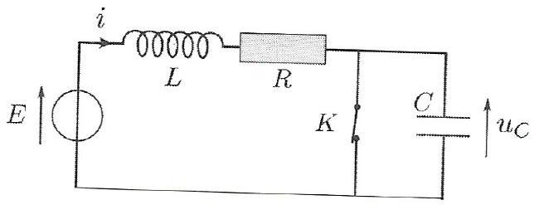
Lorsque $K$ est ouvert, le facteur de qualité du circuit vaut $Q=10$. On note $ω_{0}$ la pulsation propre du circuit.
13. Calculer numériquement $R$ :
A) $R=0,002Ω$
B) $R=0,2Ω$
s C) $R=5Ω$
D) $R=500Ω$
14. Que peut-on dire de la pseudo-pulsation $ω_{a}$ ?
A) $ω_{a}≈ω_{0}\left(1−\frac{1}{8Q^{2}}\right)$
B) $ω_{a}≈\frac{ω_{0}}{Q}$
- C) $ω_{a}=ω_{0}{\left(1+\frac{1}{4Q^{2}}\right)}^{1/2}$
D) $ω_{a}≈Qω_{0}$
- Que valent l'intensité $i\left(0^{+}\right)$et la tension $u_{C}\left(0^{+}\right)$à l'instant $t=0^{+}$succédant immédiatement à l'ouverture de $K$ ?
A) $i\left(0^{+}\right)=0$
B) $i\left(0^{+}\right)=\frac{E}{R}$
C) $u_{C}\left(0^{+}\right)=0$
- D) $u_{C}\left(0^{+}\right)=E$
- La tension aux bornes du condensateur évolue selon:
$$u_{C}(t)=exp⁡\left(−\frac{t}{2τ_{e}}\right)\left[Acos⁡\left(ω_{a}t\right)+Bsin⁡\left(ω_{a}t\right)\right]$$
$A,B$ et $τ_{e}$ étant des constantes temporelles. Exprimer $A$ :
A) $A=E$
B) $A=−E$
C) $A=0$
D) $A=\frac{E}{2}$
17. Exprimer $B$ :
A) $B=\frac{E}{ω_{a}}\left(\frac{1}{RC}−\frac{1}{2τ_{e}}\right)$
B) $B=0$
C) $B=\frac{E}{RCω_{a}}$
D) $B=\frac{E}{2ω_{a}τ_{e}}$
18. On attend suffisamment longtemps que le régime s'établisse puis, à un instant pris comme nouvelle origine temporelle, on ferme $K$. On retiendra, par convention, comme durée du régime transitoire, la durée nécessaire pour que $i$ atteignent $95\%$ de sa valeur finale (on indique que $ln⁡20≈3$ ). Déterminer la durée $τ_{rt}$ du régime transitoire succédant à la fermeture de $K$.
A) $τ_{rt}≈\frac{3L}{R}$
B) $τ_{rt}≈3RC$
C) $τ_{rt}≈30 ms$
D) $τ_{rt}≈300μ s$
Mécanique
La Terre, assimilée à un corpuscule $T$ de masse $M_{T}$, possède une orbite elliptique dans le référentiel héliocentrique. Ce dernier, supposé galiléen, est centré sur le Soleil de masse $M_{S}$, placé en $O$. On note $A_{p}$ et $A_{a}$ les positions orbitales extrêmes de $T$ : le périhélie $A_{p}$ et l'aphélie $A_{a}$. On repère la position de $T$ à l'aide du système de coordonnées polaires de centre $O:r=OT$ et $φ=\hat{A_{p}OT}$. Les angles sont orientés dans le sens de parcours de la trajectoire, le vecteur $e_{z}$ étant orthogonal au plan orbital (Fig. ci-après).
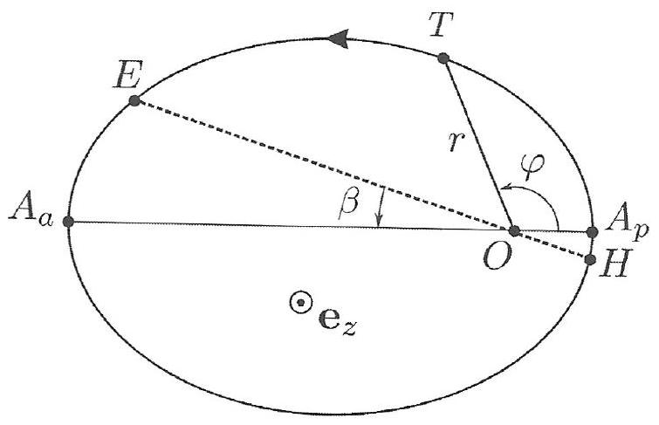
On pose $r_{p}=OA_{p}$ et $r_{a}=OA_{a}$ et on note $G$ la constante de Newton (dite de gravitation universelle). On introduit $v_{p}$ et $v_{a}$ les vitesses de $T$ respectivement en $A_{p}$ et $A_{a}$. Sur la figure précédente, on a représenté la position $H$ occupée par la Terre au début de l'hiver (solstice d'hiver), ainsi que la position $E$ occupée par la Terre au début de l'été (solstice d'été) à l'aide de l'angle $β=\hat{EOA_{a}}=\hat{HOA_{p}}≈12,2^{∘}$.
L'origine (ou référence) de l'énergie potentielle gravitationnelle est prise à l'infini et on note $E_{m}$ l'énergie mécanique de $T$ dans le référentiel héliocentrique.
On note $L_{O}$ le moment cinétique de $T$ en $O$ et on introduit $L_{z}=L_{O}⋅e_{z}$.
19. Que peut-on affirmer?
A) $r_{p}v_{p}=r_{a}v_{a}$
B) $r_{p}^{2}v_{p}=r_{a}^{2}v_{a}$
C) $E_{m}\left(A_{p}\right)≠E_{m}\left(A_{a}\right)$
- D) $E_{m}\left(A_{p}\right)=E_{m}\left(A_{a}\right)$
- Exprimer $v_{a}$.
A) $v_{a}={\left(\frac{GM_{S}}{r_{a}}\right)}^{1/2}$
B) $v_{a}={\left(\frac{GM_{T}}{r_{a}+r_{p}}\right)}^{1/2}$
C) $v_{a}={\left(\frac{2GM_{S}r_{a}}{r_{p}}\right)}^{1/2}$
,D) $v_{a}={\left[\frac{2GM_{S}r_{p}}{r_{a}\left(r_{a}+r_{p}\right)}\right]}^{1/2}$
- Exprimer $L_{z}$ :
A) $L_{z}=M_{T}{\left[\frac{GM_{S}\left(r_{a}+r_{p}\right)}{2}\right]}^{1/2}$
e C) $L_{z}=M_{T}{\left(\frac{GM_{S}r_{a}r_{p}}{r_{a}+r_{p}}\right)}^{1/2}$
B) $L_{z}=M_{T}{\left[\frac{2GM_{S}r_{a}r_{p}}{r_{a}+r_{p}}\right]}^{1/2}$
D) $L_{z}=M_{T}{\left[2GM_{S}\left(r_{a}+r_{p}\right)\right]}^{1/2}$
- L'équation polaire de la trajectoire de la Terre est la suivante:
$$r=\frac{p}{1+ecos⁡φ}$$
où $e$ et $p$ sont deux constantes temporelles indépendantes de $r$ et $φ$. Sachant que $e≪1$, que peut-on affirmer?
A) $\frac{L_{z}}{M_{T}}≈p^{2}(1+ecos⁡φ)\overset{˙}{φ}$
B) $\frac{L_{z}}{M_{T}}≈p^{2}(1−ecos⁡φ)\overset{˙}{φ}$
C) $\frac{L_{z}}{M_{T}}≈p^{2}(1+2ecos⁡φ)\overset{˙}{φ}$
D) $\frac{L_{z}}{M_{T}}≈p^{2}(1−2ecos⁡φ)\overset{˙}{φ}$
23. On rappelle l'égalité suivante, dans laquelle $g^{′}(φ)$ désigne la dérivée d'une fonction $g(φ)$ par rapport à $φ$ :
$$g^{′}(φ)\overset{˙}{φ}=\frac{d}{ dt}[g(φ)]$$
ainsi que la relation:
$$\int_{0}^{τ_{1}}{ } dt=τ_{1}$$
En déduire la durée $τ_{1}$ nécessaire pour que $T$ passe de $H$ à $E$, c'est-à-dire, la durée qui s'écoule entre le solstice d'hiver et le solstice d'été.
A) $τ_{1}≈\frac{p^{2}M_{T}}{L_{z}}(π−4esin⁡β)$
- C) $τ_{1}≈\frac{p^{2}M_{T}}{L_{z}}(π+4esin⁡β)$
B) $τ_{1}≈\frac{p^{2}M_{T}}{L_{z}}(π−2esin⁡β)$
D) $τ_{1}≈\frac{p^{2}M_{T}}{L_{z}}(π+2esin⁡β)$
- De même, exprimer la durée $τ_{2}$ nécessaire pour que $T$ passe de $E$ à $H$, c'est-à-dire, la durée qui s'écoule entre le solstice d'été et le solstice d'hiver.
A) $τ_{2}≈\frac{p^{2}M_{T}}{L_{z}}(π−4esin⁡β)$
B) $τ_{2}≈\frac{p^{2}M_{T}}{L_{z}}(π−2esin⁡β)$
C) $τ_{2}≈\frac{p^{2}M_{T}}{L_{z}}(π+4esin⁡β)$
- D) $τ_{2}≈\frac{p^{2}M_{T}}{L_{z}}(π+2esin⁡β)$
Thermodynamique
Un moteur thermique à air fonctionne en cycle fermé au cours duquel $n$ moles d'air, assimilées à un gaz parfait, subissent entre quatre états $E_{1},E_{2},E_{3}$ et $E_{4}$ les transformations réversibles suivantes:
$E_{1}→E_{2}$ une compression isentropique;
$E_{2}→E_{3}$ une compression isochore;
$E_{3}→E_{4}$ une détente isentropique;
$E_{4}→E_{1}$ une détente isochore.
On désigne par $p_{k},V_{k}$ et $T_{k}$ les pressions, volumes et températures des états $E_{k}$, où $k=1,2,3$ ou 4 . On pose $V_{M}=V_{1}=V_{4}$ et $V_{m}=V_{2}=V_{3}$ et on introduit le facteur de compression $a=V_{M}/V_{m}$.
On note $R$ la constante des gaz parfaits et $γ=C_{pm}/C_{vm}$, le rapport de la capacité thermique molaire à pression constante sur la capacité thermique molaire à volume constant. On note respectivement $Q$ et $W$ la chaleur (transfert thermique) et le travail (transfert mécanique) algébriquement reçu par le gaz au cours d'un cycle et $Q_{ij}$ et $W_{ij}$ respectivement la chaleur et le travail algébriquement reçu par le gaz lors de la transformation menant de l'état $E_{i}$ à l'état $E_{j}$.
25. On note $Q_{c}$ la chaleur échangée avec la source chaude. Que peut-on affirmer?
A) $Q_{c}=Q_{41}$
- C) $Q_{c}=nC_{pm}\left(T_{3}−T_{2}\right)$
- B) $Q_{c}=Q_{23}$
D) $Q_{c}=nC_{vm}\left(T_{4}−T_{1}\right)$
- On note $Q_{f}$ la chaleur échangée avec la source froide. Que peut-on affirmer?
-A) $Q_{f}=Q_{41}$
C) $Q_{f}=nC_{pm}\left(T_{3}−T_{2}\right)$
B) $Q_{f}=Q_{23}$
- D) $Q_{f}=nC_{vm}\left(T_{1}−T_{4}\right)$
- Exprimer l'efficacité $η$ de cette machine, rapport du transfert d'énergie utile, compte tenu de sa vocation, sur le transfert d'énergie nécessaire pour la faire fonctionner :
A) $η=\frac{Q_{23}}{Q_{23}+Q_{41}}$
a B) $η=1+\frac{Q_{41}}{Q_{23}}$
C) $η=1−\frac{Q_{41}}{Q_{23}}$
D) $η=\frac{Q_{23}}{Q_{23}−Q_{41}}$
، 28. Déterminer les températures $T_{1}$ et $T_{3}$ en fonction des températures $T_{2}$ et $T_{4}$.
A) $T_{1}=T_{2}a^{1−γ}$
B) $T_{1}=T_{2}$
-C) $T_{3}=T_{4}a^{γ−1}$
D) $T_{3}=T_{4}$
29. Exprimer $η$ en fonction des températures $T_{k}$ :
A) $η=1+\frac{T_{1}−T_{4}}{γ\left(T_{3}−T_{2}\right)}$
B) $η=1+\frac{T_{1}−T_{4}}{T_{3}−T_{2}}$
C) $η=1+\frac{γ\left(T_{1}−T_{4}\right)}{T_{3}−T_{2}}$
D) $η=\frac{T_{3}−T_{2}}{T_{1}−T_{4}+T_{3}−T_{2}}$
30. L'efficacité $η$ peut-elle s'exprimer en fonction seulement de $a$ et $γ$, et si oui, quelle est sa valeur?
A) Oui
B) Non
C) $η=1−a^{1−γ}$
D) $η=1+a^{−γ}$
Électromagnétisme
Le référentiel du laboratoire est muni d'un repère cartésien ( $O,e_{x},e_{y},e_{z}$ ) où $Oe_{x}$ désigne la verticale descendante. On réalise un pendule simple en suspendant une masselotte $A$ de masse $m=10 g$, à une tige conductrice rigide de masse négligeable devant $m$ et de longueur $ℓ=OA=40 cm$. La dimension de la masselotte est négligeable devant $ℓ$. La liaison pivot du pendule, en $O$, est supposée parfaite (sans frottement) et permet au pendule d'osciller dans le plan ( $O,e_{x},e_{y}$ ). La position de la tige est repérée par l'angle $θ$, orienté dans le sens direct, qu'elle forme avec la verticale descendante. La continuité du circuit est assurée par un balai mettant la tige en contact en $A$ avec un guide circulaire conducteur, lui-même relié à un condensateur de capacité $C=1 F$. On néglige toute résistance électrique dans le circuit, ce dernier étant fermé en $O$. On note $i(t)$ l'intensité qui circule dans le circuit orienté comme indiqué sur la figure ci-après.
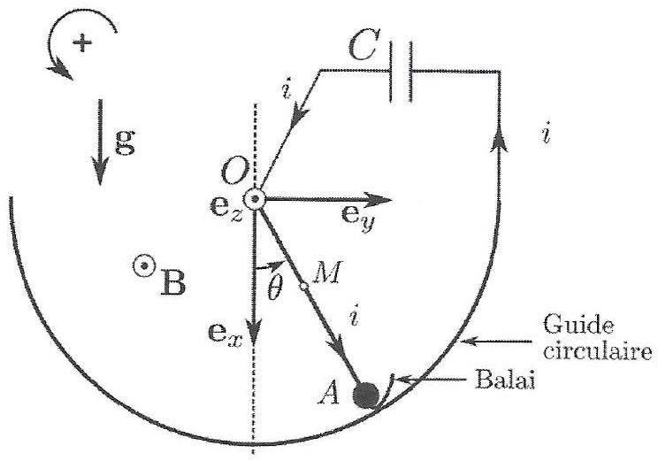
Le balai glisse sans frotter sur le guide. Ce pendule est placé dans un champ magnétique uniforme et stationnaire $B=B_{0}e_{z}$ où $B_{0}=1 T$. On note $g=ge_{x}$ le champ de pesanteur terrestre, d'intensité $g≈10 m⋅{ s}^{−2}$. Le pendule, initialement immobile et formant un angle $θ_{0}>0$ avec la verticale, est abandonné sans vitesse à l'instant $t=0$, le condensateur étant déchargé.
31. On note $Φ$ le flux du champ magnétique à travers le circuit et $Φ_{0}$ sa valeur particulière lorsque $θ=0$. En exprimant $Φ$ en fonction notamment de $Φ_{0}$, déterminer à l'aide de la loi de Faraday la force électromotrice $e$ induite dans le circuit lors du mouvement du pendule.
- A) $e=−\frac{ℓ^{2}B_{0}}{2}\overset{˙}{θ}$
B) $e=\frac{ℓ^{2}B_{0}}{2}\overset{˙}{θ}$
C) $e=ℓ^{2}B_{0}\overset{˙}{θ}$
D) $e=\frac{ℓ^{2}B_{0}}{4}\overset{˙}{θ}$
- Établir l'expression de l'intensité du courant électrique.
A) $i=\frac{ℓ^{2}CB_{0}}{2}\overset{˙}{θ}$
B) $i=\frac{ℓ^{2}CB_{0}}{2}\overset{¨}{θ}$
C) $i=ℓ^{2}CB_{0}\overset{˙}{θ}$
D) $i=−ℓ^{2}CB_{0}\overset{¨}{θ}$
- Exprimer le moment $M_{L,O}$ en $O$ des forces de Laplace qui s'exercent sur la tige.
A) $M_{L,O}=−iB_{0}ℓ^{2}e_{z}$
B) $M_{L,O}=−\frac{iB_{0}ℓ^{2}}{4}e_{z}$
C) $M_{L,O}=\frac{iB_{0}ℓ^{2}}{2}e_{z}$
-D) $M_{L,O}=−\frac{iB_{0}ℓ^{2}}{2}e_{z}$
- L'équation du mouvement se met sous la forme suivante:
$$\overset{¨}{θ}+ω_{1}^{2}sin⁡θ=0$$
où $ω_{1}$ est une constante temporelle. Déterminer $ω_{1}$.
A) $ω_{1}={\left(\frac{g}{ℓ}\right)}^{1/2}{\left(1+\frac{ℓ^{2}B_{0}^{2}C}{2m}\right)}^{−1/2}$
B) $ω_{1}={\left(\frac{g}{ℓ}\right)}^{1/2}{\left(1−\frac{ℓ^{2}B_{0}^{2}C}{4m}\right)}^{−1/2}$
C) $ω_{1}={\left(\frac{g}{ℓ}\right)}^{1/2}{\left(1+\frac{ℓ^{2}B_{0}^{2}C}{4m}\right)}^{−1/2}$
D) $ω_{1}={\left(\frac{g}{ℓ}\right)}^{1/2}{\left(1+\frac{2ℓ^{2}B_{0}^{2}C}{m}\right)}^{−1/2}$
35. On suppose $θ_{0}≪1$. L'intensité du courant électique obéit à l'équation suivante:
$$\frac{d^{2}i}{ dt^{2}}+ω_{2}^{2}i=0$$
où $ω_{2}$ est une constante temporelle. Déterminer $ω_{2}$.
A) $ω_{2}=0$
B) $ω_{2}=ω_{1}$
C) $ω_{2}=2ω_{1}$
D) $ω_{2}=\frac{ω_{1}}{2}$
36. Calculer numériquement $ω_{1}$ :
A) $ω_{1}≈1rad.s^{−1}$
B) $ω_{1}≈2,3rad.s^{−1}$
C) $ω_{1}≈5rad.s^{−1}$
D) $ω_{1}≈12$ rad.s $^{−1}$

